Тренажёр 11 класс. Пирамида
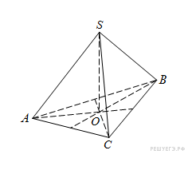  1.В правильной треугольной пирамиде медианы основания пересекаются в точке . Площадь треугольника равна 2; объем пирамиды равен 6. Найдите длину отрезка . | 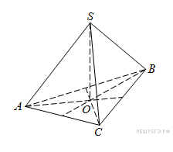  2.В правильной треугольной пирамиде медианы основания пересекаются в точке . Площадь треугольника равна 2; объем пирамиды равен 5. Найдите длину отрезка . | 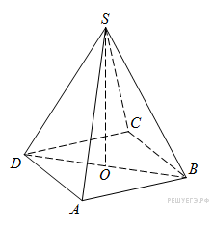  3.В правильной четырехугольной пирамиде точка – центр основания, – вершина, , . Найдите боковое ребро . | 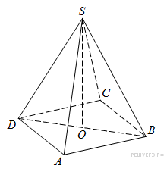  4.В правильной четырехугольной пирамиде точка – центр основания, – вершина, Найдите длину отрезка . | 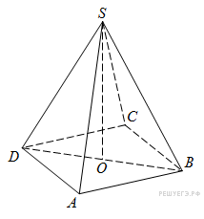  5.В правильной четырехугольной пирамиде точка – центр основания, – вершина, 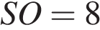, . Найдите боковое ребро .
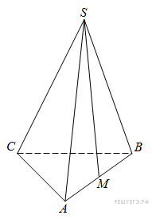  6.В правильной треугольной пирамиде точка – середина ребра , – вершина. Известно, что =3, а площадь боковой поверхности пирамиды равна 45. Найдите длину отрезка . | 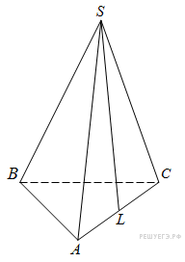  7.В правильной треугольной пирамиде SABC точка L — середина ребра AC, S — вершина. Известно, что BC = 6, а SL = 5. Найдите площадь боковой поверхности пирамиды. | 8.В правильной треугольной пирамиде медианы основания пересекаются в точке . Площадь треугольника равна 3, объем пирамиды равен 1. Найдите длину отрезка . | 9.В правильной треугольной пирамиде медианы основания пересекаются в точке . Площадь треугольника равна , 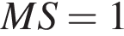. Найдите объем пирамиды. | 10.В правильной треугольной пирамиде медианы основания пересекаются в точке . Объем пирамиды равен , 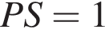. Найдите площадь треугольника .

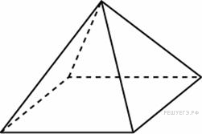  11.Стороны основания правильной четырехугольной пирамиды равны 10, боковые ребра равны 13. Найдите площадь поверхности этой пирамиды. | 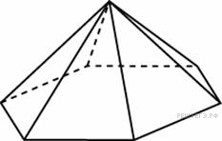  12.Стороны основания правильной шестиугольной пирамиды равны 10, боковые ребра равны 13. Найдите площадь боковой поверхности этой пирамиды. | 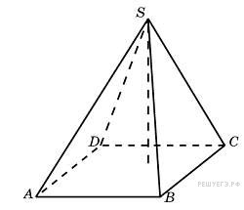  13.Основанием пирамиды является прямоугольник со сторонами 3 и 4. Ее объем равен 16. Найдите высоту этой пирамиды. | 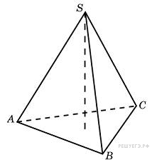  14.Найдите объем правильной треугольной пирамиды, стороны основания которой равны 1, а высота равна 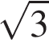. | 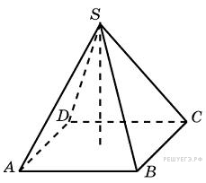  15.В правильной четырехугольной пирамиде высота равна 6, боковое ребро равно 10. Найдите ее объем.
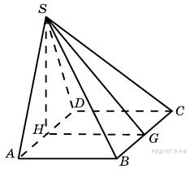  16.Основанием пирамиды служит прямоугольник, одна боковая грань перпендикулярна плоскости основания, а три другие боковые грани наклонены к плоскости основания под углом 60. Высота пирамиды равна 6. Найдите объем пирамиды. | 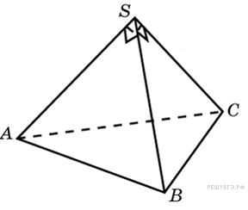  17.Боковые ребра треугольной пирамиды взаимно перпендикулярны, каждое из них равно 3. Найдите объем пирамиды. | 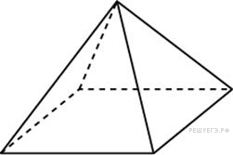  18.Найдите площадь поверхности правильной четырехугольной пирамиды, стороны основания которой равны 6 и высота равна 4. | 19.В правильной четырехугольной пирамиде высота равна 12, объем равен 200. Найдите боковое ребро этой пирамиды. | 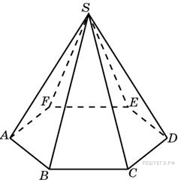  20.Сторона основания правильной шестиугольной пирамиды равна 2, боковое ребро равно 4. Найдите объем пирамиды.
21.Объем правильной шестиугольной пирамиды 6. Сторона основания равна 1. Найдите боковое ребро. | 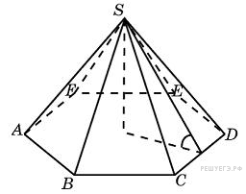  22.Сторона основания правильной шестиугольной пирамиды равна 4, а угол между боковой гранью и основанием равен 45. Найдите объем пирамиды. | 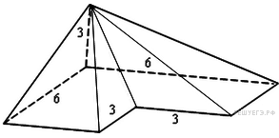  23.Найдите объем пирамиды, изображенной на рисунке. Ее основанием является многоугольник, соседние стороны которого перпендикулярны, а одно из боковых ребер перпендикулярно плоскости основания и равно 3. | 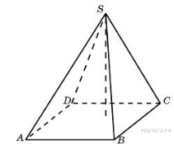  24.В правильной четырёхугольной пирамиде с основанием боковое ребро равно 5, сторона основания равна 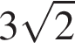. Найдите объём пирамиды. | 25.Найдите объем пирамиды, высота которой равна 6, а основание – прямоугольник со сторонами 3 и 4.
ОТВЕТЫ
№ | 1 | 2 | 3 | 4 | 5 | 6 | 7 | 8 | 9 | 10 | 11 | 12 | 13 | 14 | 15 | 16 | 17 | 18 | 19 | 20 | 21 | 22 | 23 | 24 | 25
 | 340 | 360 | 4 | 0,25 | 256 | 48 | 4,5 | 96 | 13 | 12 | 7 | 32 | 27 | 24 | 24 | 9 | 7,5 | 17 | 5 | 17 | 10 | 45 | 1 | 1 | 3

